HU.140 – CADASTRAR USUÁRIO
PROJETO: Viabiliza — Sistema de Licenciamento Eletrônico

HISTÓRICO DE REVISÃO
DATA | RESUMO DAS ALTERAÇÕES | VERSÃO | Responsável
16/10/2026 | Texto revisto para a linguagem de quem usa o sistema | 2.1 | Sudoeste Informática
19/10/2026 | Retirada das HUs sem funcionalidade no sistema, renumeração e reordenação das demais (retaguarda primeiro, portal depois); esclarecimento de que o administrador cadastra contas pela HU-004 | 2.2 | Sudoeste Informática

VISÃO GERAL
O visitante cria a própria conta no portal do Viabiliza, com nome, e-mail, CPF, telefone e senha. A conta nasce somente no perfil de cidadão. As telas do portal autenticado só se abrem depois da confirmação do e-mail. A tela mostra as regras da senha e, quando o acesso pelo GOV.BR está disponível, o botão correspondente. Conta de servidor da rede da SEDUR e conta criada pelo GOV.BR não nascem neste formulário. O administrador cria contas locais pela gestão, na HU-004, em que o próprio usuário define a senha pelo link recebido por e-mail; este formulário é só o cadastro feito pelo visitante. Este cadastro não consulta mapa, REDESIM, CNAE nem as regras da LOUOS, e não busca a pessoa em base externa.

SUMÁRIO

ÉPICO: EP01 — Identidade, Acesso e Segurança
HISTÓRIA DE USUÁRIO: Cadastrar usuário
PRÉ-REQUISITOS
DEPENDÊNCIAS
INTERFACE DE USUÁRIO
TELA 1 - Cadastrar usuário
COMPORTAMENTO ESPERADO TELA 1

ÉPICO: EP01 — Identidade, Acesso e Segurança
Como a SEDUR quero que o cidadão crie a própria conta, de modo que ele use o portal com CPF, e-mail, telefone e senha, no perfil de cidadão.

HISTÓRIA DE USUÁRIO: Cadastrar usuário
Como visitante quero me cadastrar com nome, e-mail, CPF, telefone e senha, de modo que eu tenha uma conta de cidadão no Viabiliza.

PRÉ-REQUISITOS
• A pessoa ainda não está autenticada
• Nome obrigatório, com até 255 caracteres
• E-mail obrigatório, em formato válido, com até 255 caracteres e ainda não usado em outra conta
• CPF obrigatório, com 11 dígitos, dígitos verificadores corretos, sem sequência repetida, e ainda não usado
• Telefone obrigatório, com DDD e 8 ou 9 dígitos; a máscara não entra na contagem; o campo aceita até 20 caracteres
• Senha obrigatória e confirmada, no tamanho mínimo exigido e, quando a SEDUR assim definir, com letras maiúsculas e minúsculas, números e símbolos

DEPENDÊNCIAS
Passadas
• Nenhuma

Futuras
• HU-141 — a conta só usa as telas autenticadas do portal depois de confirmar o e-mail

INTERFACE DE USUÁRIO

TELA 1 - Cadastrar usuário
Caminho no menu: Tela de cadastro do portal, aberta a partir da entrada, antes do menu

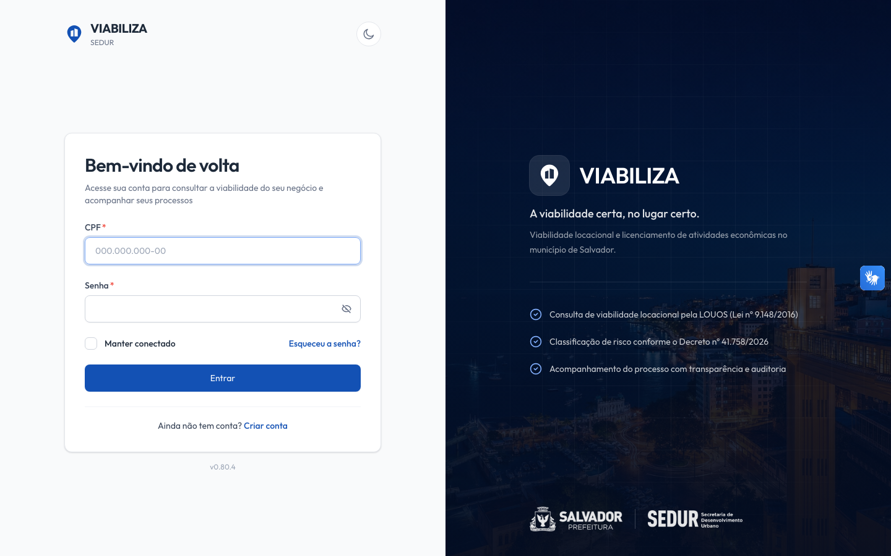

COMPORTAMENTO ESPERADO TELA 1
Cenário 1: Cadastro válido cria conta de cidadão
Dado que o visitante informa nome, e-mail inédito, CPF válido, telefone com DDD e senha que cumpre a política
Quando envia o formulário
Então o sistema grava a conta e atribui somente o perfil de cidadão

Cenário 2: CPF ou e-mail já cadastrado
Dado que o CPF ou o e-mail já pertence a outra conta
Quando o visitante tenta se cadastrar
Então o sistema recusa o envio e nenhuma conta nova é gravada

Cenário 3: CPF inválido
Dado que o CPF não tem 11 dígitos, é uma sequência repetida ou os dígitos verificadores não conferem
Quando o visitante envia o cadastro
Então o sistema recusa e informa que o CPF é inválido

Cenário 4: Conta ainda não entra no portal
Dado que o cadastro foi concluído e o e-mail ainda não foi confirmado
Quando a pessoa tenta abrir uma tela do portal que exige a confirmação
Então o sistema impede o uso até a confirmação do e-mail

Cenário 5: Senha ou telefone fora da regra
Dado que a senha não cumpre a política ou o telefone não tem DDD com 8 ou 9 dígitos
Quando o visitante envia o cadastro
Então o sistema recusa e não cria a conta

